

Planear cadena de suministros

**Breve descripción:**

La logística se ha convertido en una ventaja competitiva en el entorno actual, repleta de avances tecnológicos, alta competencia y mayor exigencia de parte del cliente. Esto obliga a las empresas a ser más eficientes y productivas en los diferentes procesos de la cadena de abastecimientos y poder competir a nivel local e internacional.

**Agosto 2023**

Tabla de contenido

Introducción 3

1. Cadena de suministros 4

1.1. Planeación estratégica de logística 6

1.2. Conceptos generales 8

1.3. Importancia de la cadena de suministros 10

1.4. Funciones de la cadena de suministros 11

1.5. Responsabilidades en la cadena de suministros 11

1.6. Clasificación de macroprocesos 13

1.7. Clasificación de los subprocesos de la cadena de abastecimiento 14

1.8. Modelos de gestión de la cadena de abastecimiento 14

2. Gestión de la cadena de suministros 15

2.1. Cadena de valor 16

2.2. Redes logísticas 17

2.3. Clasificación de macroprocesos como actores de la cadena 18

2.4. Clasificación de los subprocesos de la cadena de abastecimiento 20

2.5. Logística inversa o de reversa 26

2.6. “E-logisticis” 27

2.7. CPFR o la planificación, pronosticación y reabastecimiento colaborativos 29

3. Integración de la cadena de suministros 34

3.1. Normatividad aplicada a los procesos logísticos 34

3.2. Alianzas entre clientes y proveedores 36

3.3. Requerimientos de manejo ambiental 37

3.4. Trazabilidad en los procesos logísticos 39

3.5. Sistemas de gestión de calidad 42

3.6. Sistemas seguridad y salud en el trabajo OSHAS 18000 43

4. Evaluación de la cadena de suministros 44

4.1. “Benchmarking” qué es, cómo funciona, utilidad 44

4.2. Valor agregado 47

4.3. Mejoramiento de procesos 49

4.4. Medición del desempeño logística de aprovisionamiento 53

4.5. Medición del desempeño logística interna 55

4.6. Medición del desempeño logística de salida 56

4.7. Sistemas de recolección de información 57

Síntesis 60

Material complementario 61

Glosario 62

Referencias bibliográficas 65

Créditos 68

Introducción

1. Introducción

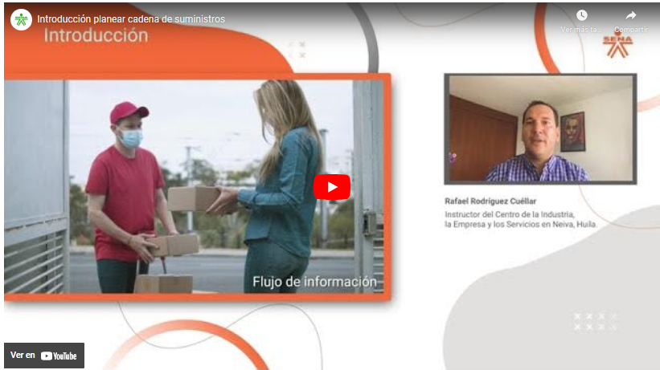

[**Enlace de reproducción del video**](https://www.youtube.com/watch?v=HyBD-xmqO3o)

|  |
| --- |
| **Síntesis del video: introducción** |
| La administración de la cadena de abastecimiento es el tema principal en empresas comerciales e industriales con una firme idea de la importancia de una relación integrada entre clientes y proveedores, esta administración se ha convertido en el camino para la mejora de la competitividad por medio de la reducción de la incertidumbre y el mejoramiento del servicio al cliente.​  Estrictamente, la cadena de suministros no es una cadena de negocios de persona a persona, ni de relaciones entre una empresa a otra, sino que es una red de unidades de negocio con relaciones múltiples ofreciendo la oportunidad de capturar la sinergia de integración administrativa intra e interempresarial. En este sentido consiste en procesos de excelencia y representa una manera de manejar las transacciones comerciales y relaciones con otras unidades de negocio.  Una cadena de suministros es dinámica, implica un flujo constante de información, productos y formas entre las diferentes etapas, las cuales se componen del abastecimiento y suministro, escenario fundamental para mantener un produccionamiento óptimo, llevado de la mano de una correcta selección de proveedores, la fabricación o manufactura agregando valor a los procesos de almacenamiento de inventario, capacidad de almacenamiento y categorización de las unidades de mercancía y productos y por último, la distribución con el desarrollo de TIC para los procesos de verificación de “stock” y “software” para que colaboren con la trazabilidad de mercancías y ayudan a la toma de decisiones en la distribución de estas.  Recuerden aprendices, en logística, el espacio es un sustituto de la inteligencia. |

# Cadena de suministros

La cadena de suministro o “supply chain” es el proceso que se genera desde que el cliente realiza un pedido hasta que el producto o servicio ha sido entregado y cobrado. Por tanto, la “supply chain” comprende la planificación, ejecución y control de todas las actividades relacionadas con el flujo de materiales y de información, desde la compra de materias primas hasta la entrega final del producto al cliente, pasando por su transformación intermedia (Castellanos, 2015).

En consecuencia, se puede definir la cadena de suministro como el conjunto de pasos y redes que se tejen desde el origen del producto hasta el cliente final. Esta cadena está compuesta por distintos proveedores y empresas que van abasteciendo en cada uno de los siguientes eslabones.

1. Diferentes etapas de la cadena de suministro

Imagen que muestra las diferentes etapas de la cadena de suministro, esto es:
El flujo de información, el flujo de materiales y productos y posterior e esto viene: el proveedor, la recpeción de materias primas, fabricación, almacenaje, transporte, punto de venta y finalmente el cliente.

La cadena de suministro hace referencia al flujo completo que sigue un producto hasta su venta; en cambio, la logística forma parte de la cadena de suministro y se trata de una disciplina centrada en el almacenamiento de productos, en su transporte y su distribución.

De esta forma, la logística es el área empresarial responsable de hacer llegar el producto correcto, al destino indicado en el tiempo establecido, en las cantidades precisas, con el coste y la calidad requeridas, siempre en consonancia con las condiciones que han sido previamente acordadas con el cliente.

1. Diferencias entre la cadena de suministro y la logística

|  | Gestión de la cadena de suministro | Gestión logística |
| --- | --- | --- |
| Definición | Se trata del proceso global de suministro de un producto. Hace referencia a la colaboración entre fabricantes, proveedores, distribuidores, socios comerciales y consumidores. | Es un apartado de la cadena de suministro y abarca la gestión del almacén y de los flujos de transporte internos y externos desde el aprovisionamiento hasta la entrega final. |
| Objetivos | Conseguir la máxima competitividad en el mercado y optimizar los beneficios. | Lograr la satisfacción del cliente por medio de una perfecta gestión del pedido. |
| Empresas involucradas | Generalmente, son varias organizaciones las que participan en una misma cadena de suministro. | Puede ser gestionada íntegramente desde la misma empresa. |
| Relación entre ambas | La cadena de suministro hace referencia al ecosistema completo, es decir al conjunto de procesos que resultan en un producto. | La logística ocupa una parcela de operaciones que forma parte de la cadena de suministro. |
| Áreas empresariales implicadas | Incluye más áreas como: desarrollo de productos, control de calidad, servicio al cliente, actividades logísticas…, entre otras. | Principalmente, almacenamiento, transporte y gestión del stock. |

Nota. Tomada de Mecalux (2019)

## Planeación estratégica de logística

Al igual que cualquier actividad empresarial, el objetivo clave de la logística es lograr una tasa de retorno de la inversión más elevada y mejorar la rentabilidad, para conseguirlo, se debe efectuar una planeación dentro de la empresa, la cual puede cubrir los siguientes niveles: **planeación estratégica; planeación táctica; planeación operativa.**

**… El objetivo clave de la logística es lograr una tasa de retorno de la inversión más elevada y mejorar la rentabilidad…**

1. La cadena logística y sus niveles estratégicos

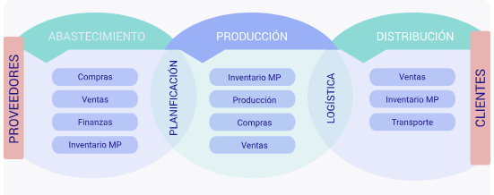

Nota. Tomada de Castellanos (2015)

Los niveles estratégicos de la cadena logística se pueden leer de la siguiente manera:

**Proveedores:** abastecimiento, compras, ventas, finanzas e inventario MP.

**Planificación:** producción, inventario, producción, compras y ventas.

**Logística:** distribución,ventas, inventario MP y transporte, contiene clientes.

1. **Planeación estratégica:** se busca analizar tanto el entorno en el que se desarrolla la empresa como los aspectos al interior de la misma.
2. **Planeación táctica:** se basa en la toma de decisiones en concordancia con los objetivos de la compañía.
3. **Planeación operacional:** se establece la demanda y los procesos productivos para la distribución del producto.

Fortaleciendo este proceso de formación, es necesario leer el siguiente documento que relaciona los conceptos de la administración estratégica enfocado a la planeación.

Libro: Conceptos de administración estratégica

Autor: David (2013)

Capítulo: 1 al 6

[**Enlace del libro**](https://laurabatres.files.wordpress.com/2018/06/conceptos-de-administracion-estrategica-14edi-david.pdf)

Estimado aprendiz, debe recordar que para ingresar a las bases de datos del SENA se hace con el número del documento de identidad sin puntos en el campo de usuario y contraseña.

## Conceptos generales

No se tiene un concepto general de la logística y cadena de suministros debido a que la literatura actual es extensa en relación con las definiciones sobre este término, algunas muy simples y otras más complejas que apuntan a un concepto integrador, sistémico y racionalizador que, fundamentalmente, se orientan a la satisfacción del cliente con los costos mínimos, con la calidad requerida, en el tiempo convenido y en la cantidad y lugar especificados por este. A continuación, se relacionan varios autores con el fin de ilustrar la gran variedad literaria con la que se cuenta:

1. **Ballou (2004) en su extensa obra sobre la logística, la define así**

Las actividades que se dirigen para conformar la logística de los negocios (proceso de la cadena de suministros) varían de una empresa a otra, dependiendo de la estructura organizacional de cada una, de las honestas diferencias de opinión, de la administración respecto de lo que constituye la cadena de suministros para su negocio y de la importancia de las actividades individuales para sus operaciones (s.p.).

1. **La definición promulgada por el “Council of Supply Chain Management Professionals” CSCMP (s.f.) (Consejo de Profesionales de la Gestión de la Cadena de Suministro CSCMP, por sus siglas en inglés), que desde 1963 ha brindado oportunidades de desarrollo profesional y educación a la comunidad de gestión de la cadena de suministro y logística, manifiesta:**

La logística es el proceso de planear, implementar y controlar el flujo y almacenamiento eficiente y a un costo efectivo de las materias primas, inventarios en proceso, de producto terminado e información relacionada, desde los puntos de origen hasta los de consumo; con el propósito de satisfacer las necesidades de los clientes.

1. **Según Mora (2010):**

La logística es un conjunto de actividades que son repetidas muchas veces a lo largo de la cadena de abastecimiento, desde que las materias primas son convertidas en productos terminados y se agrega valor para los consumidores. Debido a que las fuentes de materias primas, fábricas y puntos de venta no están típicamente localizadas en los mismos lugares y el canal representa una secuencia de pasos de manufactura, las actividades logísticas ocurren muchas veces antes que un producto llegue al mercado. Aún luego, las acciones logísticas se repiten también cuando los bienes son usados y reciclados en el canal logístico”.

Visto en otro contexto, la logística es la parte de la cadena de suministros que planifica, implementa y controla el flujo efectivo y eficiente, así como el almacenamiento de artículos y servicios y la información relacionada desde un punto de origen hasta un punto de destino con el objetivo de satisfacer a los clientes. Por esta razón, la logística se convierte en uno de los factores más importantes de la competitividad, ya que puede definir el éxito o el fracaso de la comercialización de un producto.

## Importancia de la cadena de suministros

La importancia de la logística radica en la necesidad de mejorar el servicio a un cliente, optimizando la fase de mercadeo y transporte al menor costo posible:

A continuación, se relacionan algunas actividades que pueden derivarse de la gerencia logística:

1. **Aumento en las líneas de producción:** incrementar la competitividad y mejorar la rentabilidad de las empresas para acometer al reto de la globalización.
2. **La eficiencia en producción para alcanzar niveles altos:** coordinación óptima de todos los factores que influyen en el proceso de planificación interna y externa: Calidad, protección, empaque, etc.
3. **La cadena de distribución debe contener cada vez menos inventarios:** el producto adquiere su valor cuando el cliente lo recibe en el tiempo y en la forma adecuada, al menor costo posible.
4. **Desarrollo de sistemas de información TIC:** facilitar la información en tiempo real gracias a la utilización de software que permitan la comunicación entre las diferentes áreas.

## Funciones de la cadena de suministros

Las funciones de la logística se basan, principalmente, en la administración de los flujos físicos (materias primas, productos terminados, etc.), teniendo en cuenta los recursos (humanos, consumibles, etc.), los bienes necesarios (almacenes, bodegas, herramientas, sistemas informáticos, camiones, etc.), y los servicios (transporte o almacenes subcontratados).

## Responsabilidades en la cadena de suministros

Como se anotó anteriormente, la necesidad de las organizaciones de ser eficientes en la cadena de abastecimiento y competitivas en el mercado actual, ha ayudado a desarrollar el esquema logístico a nivel interno y con un acelerado crecimiento a nivel mundial. Entre las responsabilidades más importantes que motivan a las compañías a tecnificarse y a desarrollar intensamente su cadena logística se destacan:

**Responsabilidades de la empresa en función a la operación logística**

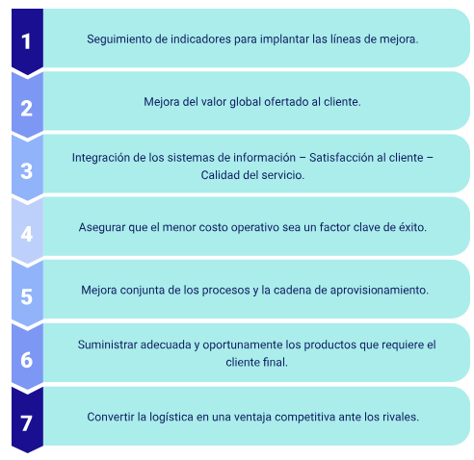

Las responsabilidades que describe la imagen anterior son:

1. Seguimiento de indicadores para implantar las líneas de mejora.
2. Mejora del valor ofertado al cliente.
3. Integración de los sistemas de información – Satisfacción al cliente – Calidad del servicio.
4. Asegurar que el menor costo operativo sea un factor clave de éxito.
5. Mejora conjunta de los procesos y la cadena de aprovisionamiento.
6. Suministrar adecuada y oportunamente los productos que requiere el cliente final.
7. Convertir la logística en una ventaja competitiva ante los rivales.

## Clasificación de macroprocesos

La logística de una empresa la componen las funciones y procesos de apoyo, por lo tanto, puede entenderse como el conjunto de tres procesos empresariales que no hacen parte constitutiva de la empresa, pero que sí aseguran la consecución del objetivo fundamental de la misma, estos procesos son esquematizados en la siguiente figura:

1. Esquema del proceso logístico

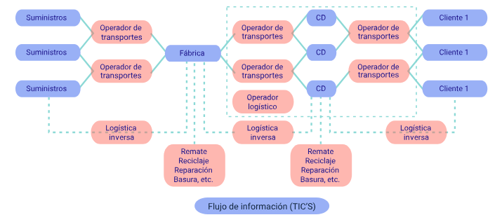

Nota. Tomada de Universidad Tecnológica de Chile (2017)

## Clasificación de los subprocesos de la cadena de abastecimiento

Los elementos que conforman la logística a saber son tres (3) como se presentan a continuación:

* **Abastecimiento:** **la gestión de materiales:** es la administración del suministro y recepción de materias primas y productos semielaborados para un uso posterior.
* **Producción:** **el sistema de flujo de materiales:** consiste en la habilidad de planificar la fabricación de productos terminados, para que estén disponibles con el fin de atender las solicitudes de los clientes.
* **Distribución:** **distribución física:** es la entrega de los productos terminados a los diferentes clientes.

## Modelos de gestión de la cadena de abastecimiento

La importancia de tecnólogos o profesionales en el sector es cada vez mejor vista y más importante tal como lo dice Mora (2010):

“el papel del profesional cobra una mayor preponderancia en las empresas modernas, en la medida que se convierte en un agente integrador de todas las áreas funcionales de la compañía; en especial de aquéllas que interactúan directamente con los distintos actores de su cadena de abastecimiento, desde proveedores hasta los clientes, pasando por competidores, socios comerciales, usuarios internos, entidades gubernamentales y asociativas (s.p.).”

Lo anterior, deja entrever la necesidad de formar en un renacimiento empresarial constante personal en esta área que sea consciente de su importancia y la asuma con la responsabilidad necesaria en cada momento.

El nuevo perfil del gerente de logística para el siglo XXI, corresponde a una persona integral y con una serie de competencias laborales que sirven de base para una labor más integral y enfocada en la integración de las actividades empresariales; en función de la optimización de los recursos financieros puestos a disposición de las operaciones de la compañía, de la proyección hacia nuevos mercados y la expansión de los actuales; así como en el fortalecimiento y paulatino aumento de la capacidad de respuesta de la industria en los mercados globales.

# Gestión de la cadena de suministros

La cadena de suministro es una red de proveedores, fábricas, almacenes, centros de distribución y ventas al por menor; a través de los cuales se adquieren y se transforman las materias primas, para entregar al cliente productos o servicios.

Con base en Bautista, Martínez y Fernández (2015) se debe entender que la cadena de suministros se ocupa de cuestiones estratégicas, tales como la integración de los procesos de negocio internos y externos, el desarrollo de vínculos estrechos entre los socios del canal, y la gestión de los productos y la información a medida que avanzan a través de fronteras organizativas y empresariales; en otro nivel, puede ser una herramienta táctica y operativa aplicada a la gestión de las actividades operacionales en curso. Estas actividades pueden incluir: el servicio al cliente, el control de los flujos de entrada y salida de materiales e información, la eliminación de las ineficiencias de los canales y los costos, que se extienden desde la adquisición de materias primas hasta la fabricación, distribución, consumo y el retorno final a través del canal por medio de reciclaje o eliminación.

## Cadena de valor

Este término acuñado por Porter (1991) identifica, entonces, “las principales actividades que crean un valor para los clientes y las actividades de apoyo relacionadas”. La cadena permite también identificar los distintos costos en los que incurre una organización a través de las distintas actividades que conforman su proceso productivo, por lo que constituye un elemento indispensable para determinar la estructura de costos de una compañía.

Según Quintero y Sánchez (2006), desde el punto de vista estratégico “la cadena de valor de una compañía y la forma en la cual desempeña cada actividad refleja la evolución de su propio negocio y de sus operaciones internas”; la estrategia, los enfoques que utiliza en su ejecución y la economía fundamental de las actividades mismas también son relacionadas por los autores fortaleciendo el concepto.

Es indispensable en el proceso formativo que relaciona estos conceptos de manera directa, por eso debe leer el documento “Cadena de valor y cadena logística versus cadena de suministros” de Núñez y López (2015).

**Base de Datos: biblioteca SENA**

Recursos: e-libro

Libro: La logística en la empresa: un área estratégica para alcanzar ventajas competitivas

Autor: Núñez y López (2015)

Página: 61 al 64

[**Enlace del libro**](https://elibro-net.bdigital.sena.edu.co/es/ereader/senavirtual/48968?page=62)

Estimado aprendiz, debe recordar que para ingresar a las bases de datos del SENA se hace con el número del documento de identidad sin puntos en el campo de usuario y contraseña.

## Redes logísticas

La cadena logística es la vía imaginaria mediante la cual se realiza el movimiento de mercancías desde su origen hasta el consumidor final, esta movilización se lleva a cabo a través del servicio, la manipulación, transformación, desplazamiento y almacenamiento que sufren los productos desde que son materia prima hasta su elaboración como mercancía final. Estas cadenas se diseñan para que puedan cubrir los diferentes modos de transporte a saber: marítimo, terrestre (férreo y carretera), aéreo, y en su construcción participan diferentes actores.

1. Medios de transporte

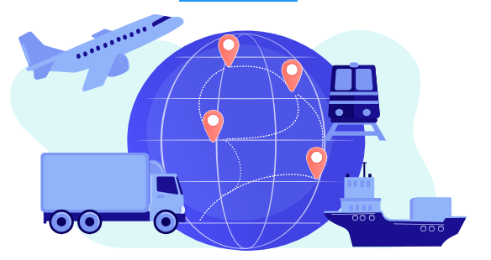

La gestión de estos procesos nos ayuda a direccionar las tres grandes logísticas de la empresa: aprovisionamiento, producción y distribución.

1. Tres grandes logísticas de la empresa

Imagen que describe las tres grandes logísticas de la empresa que son:
Aprovisionamiento
Producción
Distribución

## Clasificación de macroprocesos como actores de la cadena

Cumplirle al cliente tiene una serie de novedades que no se pueden enumerar en algunos casos, pues “son muchos los puntos críticos que se manejan durante la gestión de la cadena, y para su administración y cumplimiento debemos contar con elementos de apoyo imprescindibles para gestionarla correctamente” (Rojas, Guisao y Cano, 2001). Al gestionar estas logísticas se logra identificar y establecer la movilización entre las diferentes unidades, a diseñar diferentes pasos o caminos para lograr su fin principal: cumplirle al cliente.

**Actores de la cadena**. Ver documento anexo **Actores de la cadena**, ubicado en la carpeta de anexos, con la finalidad de conocer cada uno de los macroprocesos como actores de la cadena.

1. Divisiones de la logística

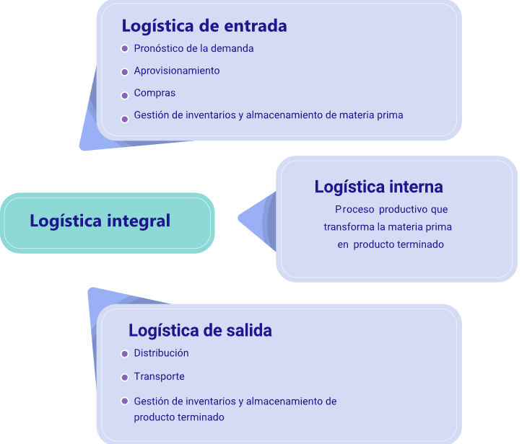

Nota. Tomada de Rojas, Guisao y Cano (2011)

**Explicación de la imagen:**

1. **Logística de entrada**

* Pronóstico de la demanda
* Aprovisionamiento
* Comprar
* Gestión de inventarios y almacenamiento de materia prima

1. **Logística integral**
2. **Logística interna:** proceso productivo que transforma la materia prima en producto terminado.
3. **Logística de salida**

* Distribución
* Transporte
* Gestión de inventarios y almacenamiento de producto terminado

Al gestionar estas tres logísticas, se busca convertir la cadena de suministro de la empresa en un proceso eficiente para la satisfacción del cliente, es decir**, la efectividad de toda la cadena debe ser más importante que la efectividad de cada una por separado**, a través de sus diferentes funciones.

## Clasificación de los subprocesos de la cadena de abastecimiento

Es fundamental contar con el apoyo de los demás integrantes de la cadena de abastecimiento, los cuales se relacionan a continuación.

**Logística de aprovisionamiento**

Es la gestión de asegurar el abastecimiento de las mercancías necesarias para la producción, con el fin de evitar faltantes a los clientes. El aprovisionamiento contempla todos procesos y actividades destinadas a controlar el suministro que realizan los diferentes proveedores con los que cuenta la empresa en el desarrollo de sus operaciones.

Según Anaya (2015) “aprovisionar es una función destinada a poner a disposición de la empresa todos aquellos productos y servicios del exterior que le son necesarios para su funcionamiento”, mientras que las compras constituyen una función más restringida, que tiene por objeto adquirir aquellos bienes y servicios que la empresa necesita, garantizando el abastecimiento de las cantidades requeridas en términos de tiempo, calidad y precio. En otras palabras, se debe definir con claridad cuánto, cuándo y dónde comprar, qué productos hay que reponer, cuánto producto hay que comprar, cuándo hay que realizar el pedido y dónde hay que situar el producto.

1. Ciclo del abastecimiento

Imagen que muestra el ciclo de abastecimiento que es:
01. Determinar las necesidades
02. Determinar la fuente de adquisición
03. Seleccionar el proveedor
04. Gestión de pedido y orden de compra.
05. Supervisión del pedido
06. Entrada de mercancías y gestión de stock
07. Control de facturas
08. Gestión de pagos


Nota. Tomada de Universidad Tecnológica de Chile (2017)

En consecuencia, en toda actividad de aprovisionamiento se implican unas actividades y acciones a nivel operativo y administrativo a saber:

1. **Decisión:** se debe tener en cuenta la planeación de la compra, la selección, evaluación y calificación de los proveedores y el desarrollo de los mismos.

* La función más importante de la gestión de compras es buscar al proveedor adecuado antes de realizar el requerimiento.
* Se debe realizar un proceso de búsqueda y selección de proveedores de bienes y servicios más adecuados a sus necesidades.
* El propósito es establecer una lista de las empresas que fabrican los productos que se requieren para solicitar la información y luego seleccionar la más adecuada a las necesidades de la empresa.
* No es muy recomendable tener a un solo proveedor y hacerle todo el pedido que necesitamos.

1. Aspectos clave para la selección de proveedores

Imagen que relaciona los aspectos clave para la selección de proveedores, los cuales son:
Entrega oportuna
Excelente servicio
El mejor precio
Garantía de devolución
Calidad de los productos

1. **Compra:** debe tener en cuenta la evaluación de las ofertas, los documentos de la compra, el envío la recepción de los pedidos, la calidad y el precio.

* **Preparación de la negociación:** recolección de la información, fijación de los objetivos e identificación de las oportunidades.
* **Desarrollo de la negociación:** la organización material de la negociación y búsqueda de información complementaria.
* **Concreción del resultado:** firma y cierre del acuerdo.

1. **Postcompra:** se enmarca el manejo de mercancía, el tipo de carga, el almacenamiento, inventario y la estantería.

* **Almacenamiento:** dar ubicación específica a cualquier material (materias primas, productos semielaborados terminados), con el fin de ubicarlos oportunamente cuando sea requerido y optimizar los espacios.

La función principal de la gestión del almacén o bodega consiste en optimizar los flujos físicos, además de definir los criterios para seleccionar los materiales que saldrán a atender una petición.

En el proceso de almacenamiento se interrelacionan actividades, tales como pedidos, inventarios, etc., los cuales se resumen en el siguiente esquema:

1. Actividades de la gestión de almacenamiento

 Imagen que muestra a través de un esquema las actividades de almacenamiento, esto es:
Los pedidos, inventarios y recepción tiene que ver con el almacenaje, la consolidación o desconsolidación y el cross docking todo esto finaliza con el despacho.

Nota Tomada de Castellanos (2015)

1. **Servicio:** de acuerdo con lo establecido en la negociación, se encuentra el mantenimiento y el servicio al cliente.

**Logística de producción**

Es la parte donde se gestionan los flujos físicos y administrativos de la transformación de los materiales, el ensamble de las piezas y elementos y el almacenamiento de productos terminados, con el fin de disponerlos para su distribución.

La logística de producción conlleva una serie de actividades que se inician cuando el productor o fabricante de un bien, adquiere elementos para que el producto que se elabore llegue a buen término y coordine la entrega hacia el consumidor final, a través de la gestión de stock, compras, almacenaje, y distribución.

1. Gestión de coordinación de procesos de producción

Imagen que relaciona la gestión de coordinación de procesos de producción. Esta tiene que ver con:
Control de productos.
Planeamiento de materiales requeridos (MRP) control taller.
Recepción almacenamiento y transporte.
Producción.

Nota. Tomada de Castellanos (2015)

**Logística de distribución**

Una vez los productos han sido elaborados, terminados y almacenados, el siguiente paso consiste en organizar la distribución y transporte de los productos, a fin de cubrir la demanda del mercado y llevarlos hasta su destino final.

La gestión de distribución es la más crítica en las empresas, ya que supone el contacto con el cliente. Además, porque aquí se desarrollan todas aquellas actividades que ayudan a completar las órdenes de pedido con el fin de asegurar el servicio al cliente.

1. Gestión de coordinación de procesos

Imagen que describe la gestión de coordinación de proceso, la cual se desarrolla de la siguiente manera:
Inicia por una orden que va al inventario del proveedor o en transito y tiene que ver con el proveedor y/o vendedor, luego esta contenida por la materia prima, el inventario en proceso o producto terminado y esto tiene que ver con l industria y/o distribuidor, finalmente esta orden pasa a hacer parte del inventario del almacén o en tránsito y ya tiene que ver con el vendedor final.

Nota. Tomada de Castellanos (2015)

## Logística inversa o de reversa

La definición dada por el Consejo Ejecutivo de Logística Inversa de Estados Unidos, según la cual la retrologística es:

El proceso de planificación, implantación y control eficiente del flujo efectivo de costes y almacenaje de materiales, inventarios en curso y productos terminados, así como de la información relacionada, desde el punto de consumo al punto de origen, con el fin de recuperar valor o asegurar su correcta eliminación (Revista de Logística Legis, 2016)

Es decir, que la logística inversa es la parte de la logística que mayor atención presta a las mercancías, puesto que gestiona su regreso dentro de la cadena de suministros, buscando que se lleve a cabo de la forma más efectiva y adecuada posible de este fenómeno convirtiéndolo en una oportunidad de mejora en la reducción de costos de las empresas.

Las causas que motivan este proceso se encuentran enmarcadas en devoluciones y/o inconformidades que presenta el producto terminado, puesto que acarrea **la recogida** de los productos en las instalaciones de los clientes; y, una **puesta de conformidad**, enmarcado en el proceso de garantía por reparación, producto defectuoso, daño por obsolescencia, etc.

1. Actividades de logística inversa

Imagen que expone las actividades correspondientes a la logística inversa, las cuales se relacionan de la siguiente manera:
Viene la información que en círculo pasa por puerto, luego proveedores que se dirigen a lo que se desprende de las cadenas alternas y vuelve a la información, a su interior se encuentran las cadenas alternas como son: reciclaje, remanufactura, reutilización y devolución que confluyen en la materia prima, en la elaboración de partes y piezas que es donde se recibe la información de puerto y proveedores que se mencionó inicialmente, luego con eso se pasa a la fabricación del producto, a su distribución de allí se integra con la información para su consumo.

Nota. Tomada de Castellanos (2015)

Para la implementación de una política de devoluciones, se debe tener claridad del proceso y establecer los plazos, estado del producto, documentación necesaria, etc.

## “E-logisticis”

El “e-commerce” o comercio electrónico abarca los términos de compra, venta, distribución y desarrollo de todas las herramientas, así como el aprovisionamiento de información al consumidor acerca de un producto o servicio a través de internet.

Dentro de este servicio, se encuentra la logística del comercio electrónico o “e-logistics”, que ha revolucionado el proceso de consumo, puesto que el consumidor está a un clic de distancia de acceder a diversidad de productos y compañías. Este escenario tiene su foco puesto en la logística, con lo cual este aspecto se vuelve un tema central. El tiempo y forma en que cada producto llegará a su comprador, construirá la experiencia de compra de ese consumidor y obliga a las empresas a revisar la cadena de abastecimiento y a replantear su estructura logística para satisfacer las necesidades.

Las empresas DotCom (.com) o empresas que realiza la mayor parte de sus actividades online, implementan los procesos de logística, almacenamiento, manejo de inventarios, control de “stocks”, empaquetado, y, en algunos casos, cobro contra entrega, reembolso de los productos, y distribución, necesarios para llevar los productos que ofrecen hasta las manos de los consumidores y así adaptar su actual estructura a las exigencias del mercado.

Como la logística del “e-commerce” no sigue los patrones de la logística tradicional, la solución está en los canales de distribución online, que cuenta con las siguientes ventajas:

1. Comparativos de beneficios “e-logistics” entre empresa y clientes

| Beneficios para la empresa | Beneficios para los clientes |
| --- | --- |
| Aumento sustancial de la demanda. | Tiene accesibilidad a la tienda virtual las 24 horas del día. |
| Acceso a nuevos mercados. | Frente a la oferta tradicional, la oferta online puede brindar precios menores a los clientes. |
| Globalización de la empresa. | Eliminación de los costos para adquirir el producto. |
| Costo de inversión reducido. | Mayor variedad de elección. |
| Ventas de productos con un inventario reducido o sin inventario, atendiendo la demanda de forma personalizada. | Agilidad en la respuesta de reclamos. |
| Menor inversión publicitaria. | La oferta de productos a través de internet genera una oferta y demanda global, lo que expande el público objetivo y demanda. |
| Canal directo que agiliza el proceso logístico. | Mayor relación y comunicación entre la empresa y el consumidor, lo que mejora el servicio al cliente y la imagen de la empresa. |

Nota. Tomada de Riveros (2015)

## CPFR o la planificación, pronosticación y reabastecimiento colaborativos

Según Granillo, Hernández y Santana (2013):

El CPFR, acrónimo de Planificación Colaborativa, Pronóstico y Reabastecimiento, es un proceso de colaboración por el que los socios comerciales de la cadena de suministro pueden planificar conjuntamente las actividades clave de la cadena de suministro”, se debe tener en cuenta desde la producción y el suministro de materias primas a la producción hasta la entrega de productos finales a los clientes finales. La colaboración abarca la planificación empresarial, la previsión de ventas, y todas las operaciones necesarias para reponer las materias primas y productos terminados.

El objetivo de CPFR es mejorar la integración de la cadena de suministro convirtiéndola de un aislado, ineficaz e ineficiente sistema “push” o de forma coordinada, a un sistema “pull” basado en la demanda del cliente final.

La CPFR es una práctica de negocios que establece una planeación, reabastecimiento y pronósticos compartidos a través de toda la cadena de suministro fundamentado en una visibilidad total de la información de entrada en toda la cadena. Crea necesidad de sistemas integrados de comunicación con el fin de identificar patrones de conducta del cliente que contribuya al mejoramiento del pronóstico de ventas, creación de programas de gestión de inventarios y estándares de empaque; esta dinámica proporciona a la empresa una plataforma clara para llevar a cabo el reabastecimiento, de una manera planeada y en consenso.

**Proceso CPFR**

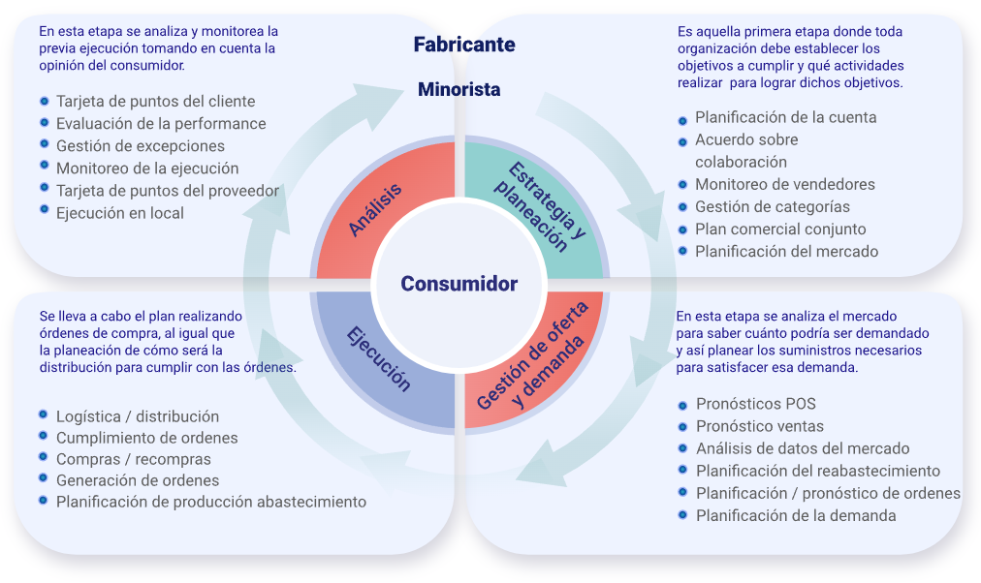

Nota. Tomada de Granillo, Hernández & Santana (2013)

Este proceso donde es importante para el fabricante y luego el minorista, inicia con la etapa de:

1. **Estrategia y planificación:** es aquella primera etapa donde toda organización debe establecer los objetivos a cumplir y que actividades realizar para lograr dichos objetivos.

* Planificación de la cuenta
* Acuerdo sobre colaboración
* Monitoreo de vendedores
* Gestión de categorías
* Plan comercial conjunto
* Planificación del mercado

1. **Gestión de oferta y demanda:** en esta etapa se analiza el mercado para saber cuanto podría ser demandado y así planear los suministros necesarios para satisfacer esa demanda.

* Pronóstico POS
* Pronóstico ventas
* Análisis de datos del mercado
* Planificación del reabastecimiento
* Planificación / Pronóstico de órdenes
* Planificación de la demanda

1. **Ejecución**: se lleva a cabo el plan realizando órdenes de compra, al igual que la planeación de como será la distribución para cumplir con las órdenes.

* Logística / distribución
* Cumplimiento de órdenes
* Compras / recompras
* Generación de órdenes
* Planificación de producción y abastecimiento

1. **Análisis:** en esta etapa se analiza y monitorea la previa ejecución tomando en cuenta la opinión del consumidor.

* Tarjeta de puntos del cliente
* Evaluación de la performance
* Gestión de excepciones
* Monitoreo de la ejecución
* Tarjeta de puntos del proveedor
* Ejecución en local

Las mejores prácticas en las cadenas de abastecimiento garantizan mejoras en todos los procesos de la empresa, por eso, se hace obligatorio conocer cómo trabajan los operadores logísticos que se convierten en articulaciones de las empresas y para eso es un requisito que haga la siguiente lectura:

Base de Datos: biblioteca SENA

Recursos: e-libro

Libro***:*** Gestión logística integral. Las mejores prácticas en la cadena de abastecimiento

Autor: (Mora, L. A., 2010)

Página: 249 al 254 del libro, el tema es “4.2.3. Operadores logísticos de mercancía”

[**Enlace del libro**](https://elibro-net.bdigital.sena.edu.co/es/ereader/senavirtual/96908?page=275)

Estimado aprendiz, debe recordar que para ingresar a las bases de datos del SENA se hace con el número del documento de identidad sin puntos en el campo de usuario y contraseña.

# Integración de la cadena de suministros

Como se ha revisado hasta el momento, las cadenas de todo tipo están formadas por eslabones que en esta cadena de suministros están enmarcados en todos los subprocesos que van a hacer posible la generación de un flujo adecuado a las necesidades del cliente y de las empresas con la menor cantidad de sobretiempos y costos adicionales posibles con una trazabilidad respetable y para eso es fundamental la normatividad, a continuación se presenta la forma de integrar la cadena de suministros.

## Normatividad aplicada a los procesos logísticos

El sector logístico es cada vez más relevante en la economía actual, por todo ello, es sin duda oportuno profundizar en el estado actual de la infraestructura normativa, en especial, en el marco del comercio a través de Internet, ya que esta cultura de calidad no tiene la misma penetración en todos los sectores económicos.

Las normas incluyen especificaciones complejas, sobre composición, características técnicas, seguridad, etc. Por ello, para acreditar el cumplimiento de una norma a efectos de garantizar la seguridad de los usuarios, o de homologar un determinado suministro en el ámbito de una relación contractual entre dos partes, surge la necesidad de establecer procedimientos de evaluación de la conformidad de un producto en relación a una norma determinada.

Las actividades de normalización y evaluación de la conformidad tienen una relevancia esencial en el ámbito de la reglamentación técnica de un país, reglamentación que emana de la obligación de las autoridades públicas de garantizar la salud y el bienestar de los ciudadanos y el ambiente. Es el desarrollo de estas actividades el que permite responder a cuestiones tan fundamentales como: ¿son seguros los electrodomésticos que se comercializan?, o ¿los materiales de construcción soportarán las cargas de los edificios en donde serán utilizados? Y para ello se tienen unas normas y entidades a conocer.

A continuación, se relacionan entidades certificadoras:

Imagen de entidades certificadoras, las cuales son:
ISO
CEN
ICONTEC

**ISO: “**International Organization for Standarization”

**CEN:** Comité Europeo de Normalización

**Icontec**: Instituto Colombiano de Normas Técnicas y Certificación

Desde luego, no es la ley la que obliga a certificarse, ni tampoco ningún organismo público o privado, o por lo menos para la inmensa mayoría de sectores; sin embargo, demostrar la calidad de los productos a los clientes genera **confianza para el consumidor**, puesto que el objetivo esencial de la certificación es proporcionar al consumidor la garantía de que un determinado producto o servicio cumple unas determinadas normas; además de un **servicio de inspección y vigilancia**, que garantiza la calidad de los productos adquiridos.

## Alianzas entre clientes y proveedores

Una alianza estratégica es una relación comercial en la que dos o más organizaciones independientes deciden trabajar juntas para lograr objetivos específicos. Las alianzas son estratégicas cuando ofrecen una ventaja competitiva a las partes involucradas.

El objetivo de crear alianzas estratégicas con los proveedores es trabajar juntos para mejorar la eficiencia de las operaciones de ambas compañías, con esto se logra eliminar costos de sus sistemas logísticos, incrementar su rentabilidad y mejorar el servicio final al consumidor.

Por lo general, esta clase de alianzas se caracterizan por una confianza mutua, una comunicación abierta, y una situación en la que todas las partes salen ganando.

**Factores Clave de las alianzas estratégicas**:

* Constante y duro trabajo conjunto.
* Cada parte debe entender las necesidades del otro.
* Deben ser compatibles.
* Flexibilidad.
* En las buenas y en las malas.
* Contrato a largo plazo.
* Compromiso y soporte de la alta dirección.
* Compromiso multifuncional entre los socios.
* Filosofía gana-gana

## Requerimientos de manejo ambiental

La condición ambiental ha sido un tema cada vez más relevante en la reflexión global, se han firmado tratados internacionales, y es un tema que se discute de manera periódica. Esto ha permitido que se den los primeros esfuerzos hacia una economía más sustentable; dichos esfuerzos, aunque no han sido completamente logrados, tratan de orientar el cambio en los patrones de pensamiento de los diferentes participantes (gobiernos, empresas y consumidores).

El primer paso hacia una economía más verde es el reconocimiento del impacto que tienen las actividades empresariales, siendo esto simplificado, ya que hoy en día existen metodologías y calculadoras ambientales estandarizadas que permiten tener aproximaciones iniciales. Se tiene un primer acercamiento sobre cuánto y dónde se contamina, por lo que se pueden identificar las áreas críticas y explorar posibles áreas de oportunidad y acciones puntuales. Las empresas también deben tomar una postura y decidir qué tanto están dispuestas a modificar sus actividades y si es que están decididas a incluir al impacto ambiental en su proceso de planeación operativa y estratégica, lo que probablemente impacte en el negocio de la empresa. Cada uno de los siguientes conceptos es imprescindibles para la empresa actual que debe tenerlos en cuenta:

1. **Logística verde:** esta logística surge como respuesta a la preocupación cada día más creciente de proteger el medio ambiente y se ha ido entronizando en el desarrollo de cada uno de los procesos de la cadena logística. En los procesos productivos, pasando por los empaques hasta llegar a la distribución, se está en constante búsqueda para que el desarrollo de cada fase productiva sea respetuoso con el medio ambiente y el ecosistema.
2. **NIMF N° 15:** Norma Internacional creada Organización de las Naciones Unidas para la Alimentación y la Agricultura que reglamenta los embalajes de madera utilizados en el Comercio Exterior, y describe las medidas fitosanitarias para reducir el riesgo de introducción y diseminación de plagas y enfermedades forestales y recibir un tratamiento especial para la eliminación de insectos, hongos.
3. **Resolución ICA 1079 del 2004:** reglamenta los procedimientos fitosanitarios a aplicar a los embalajes de madera utilizados en el comercio internacional.
4. **Convenio de Basilea:** vela por la aplicación de controles estrictos desde el momento de la generación de un desecho peligroso hasta su almacenamiento, transporte, tratamiento, reutilización, reciclado, recuperación y eliminación final. Obliga a las partes a asegurar que los desechos peligrosos y otros desechos se manejan y eliminen de manera ambientalmente racional. Así mismo, protege a las personas y al medio ambiente contra los efectos adversos derivados de la gestión inadecuada de los desechos peligrosos en el mundo entero.

El seguimiento e implementación del Convenio está en cabeza del Ministerio de Ambiente y Desarrollo Sostenible.

1. **Convenio de Rotterdam:** su objetivo es promover la responsabilidad compartida y los esfuerzos conjuntos de las Partes en la esfera del comercio internacional de ciertos productos químicos peligrosos a fin de proteger la salud humana y el medio ambiente frente a posibles daños y contribuir a su utilización ambientalmente racional, facilitando el intercambio de información acerca de sus características, estableciendo un proceso nacional de adopción de decisiones sobre su importación y exportación y difundiendo esas decisiones a las Partes.

El seguimiento e implementación del Convenio está en cabeza de los Ministerios de Ambiente y Desarrollo Sostenible y de Salud y Protección Social, así como del Instituto Colombiano Agropecuario ICA.

## Trazabilidad en los procesos logísticos

1. Trazabilidad en los procesos logísticos



[**Enlace de reproducción del video**](https://www.youtube.com/watch?v=PUOOkuzzSnM)

|  |
| --- |
| **Síntesis del video: trazabilidad en los procesos logísticos** |
| Ocampo (2009) establece para este tema lo siguiente: “La trazabilidad logística hace referencia a la posibilidad de identificar el origen y las distintas etapas por las que pasa un producto a lo largo de todo el proceso productivo y su posterior distribución logística hasta llegar al consumidor final”, por tanto, un sistema de trazabilidad comprende un conjunto de procedimientos que permiten conocer la ubicación de un producto en la cadena de suministro en cada momento, así como rastrear su recorrido o saber de antemano qué camino va a seguir.  Poner en marcha un sistema de trazabilidad implica establecer una correspondencia directa entre el flujo físico de mercancías y el flujo de información que va asociado a él.  Las ventajas de los sistemas de trazabilidad logística son múltiples para cada parte; para las empresas les ayuda a identificar puntos críticos a lo largo de la cadena de suministro para así solventar las incidencias y ganar productividad, de esta forma pueden rebajar los problemas relacionados con la mala manipulación o la contaminación de las mercancías incrementando la calidad del servicio que ofrece.  Para los consumidores, mejora la confianza de cara a la compra de productos y servicios sobre todo en una economía globalizada con complejos flujos de mercancías nacionales e internacionales; además con el auge del “e-comerce” la trazabilidad de las mercancías ha pasado a un primer plano, ya que atenúa la incertidumbre de tránsito que sufren muchos compradores “online” y que esta relacionada con los nuevos paradigmas de la logística omnicanal y la i-logística |

**Tipos de trazabilidad logística**

Acá se presentan dos tipos de trazabilidad logística que se deben considerar indispensable.

1. **Rastreo o trazabilidad hacia atrás (“tracing”):** el rastreo sirve para identificar el origen de un lote o unidad de carga concreta. Permite explorar las etapas que ha seguido el producto desde su transformación hasta llegar a la entrega final, por lo que se incluye la identificación de las materias primas utilizadas y las operaciones de producción llevadas a cabo.
2. **Seguimiento o trazabilidad hacia delante (“tracking”):** hace referencia a la posibilidad de seguir la ruta que va a recorrer una unidad de carga o lote. De esta forma, se puede predecir qué camino va a tomar y realizar una estimación de entrega. Es la trazabilidad más usada para informar de los pasos que va siguiendo el producto hasta el destino final en las compras “online”.
3. Proceso de trazabilidad

Imagen que muestra el proceso de trazabilidad viene de la siguiente manera:
Preparación del pedido: el almacén ha recibido el pedido y está siendo empaquetado.
En tránsito: transporte de la mercancía.
Centro de reparto: el pedido se encuentra en el centro de distribución regional.
En reparto: el transportista llegará al destino a lo largo del día.
Entregado: La mercancía ha sido entregada.

Nota. Tomada Mecalux (2019)

## Sistemas de gestión de calidad

La gestión de calidad, es un conjunto de acciones y herramientas que tienen como objetivo evitar posibles errores o desviaciones en el proceso de producción y en los productos o servicios obtenidos mediante el mismo.

Incorporar la calidad en la gestión logística de la cadena de abastecimientos, incluye a proveedores, clientes y operadores durante el desarrollo de las prácticas colaborativas, es una extensión natural de las mejoras durante los procesos internos de cada organización.

Dentro de los sistemas de calidad, se enmarca la ISO (International Organization for Standardization), que es la Organización Internacional de Normalización, cuya principal actividad es:

La elaboración de normas técnicas internacionales. Contribuyen a que el desarrollo, la producción y el suministro de bienes y servicios sean más eficaces, seguros y transparentes. Gracias a estas normas, los intercambios comerciales entre países son más fáciles y justos. Proporcionan a los gobiernos un fundamento técnico para la legislación en materia de salud, seguridad y medio ambiente. También contribuyen a la transferencia de tecnología a los países en vías de desarrollo y, además, sirven para proteger a los consumidores y usuarios en general, ante cualquier problema surgido de un producto o servicio, haciéndoles la vida más sencilla (ISO, 2020).

Las certificaciones ISO acreditan que una empresa cumple la normativa vigente en la elaboración o ejecución de un producto o servicio, dentro de dichas normas, en el marco de la logística se enmarcan:

1. **ISO 14000:** establece los criterios para un sistema de gestión ambiental.
2. **ISO 9001:** esta norma se basa en una serie de principios de gestión de la calidad que incluyen un fuerte enfoque en el cliente, la motivación y la implicación de la alta dirección, el enfoque de procesos y la mejora continua.
3. **ISO 3394:** hace referencia a las dimensiones de las cajas master, de los pallets o plataformas y de las cargas paletizadas.
4. **ISO 780**: la norma específica las características de los símbolos utilizados de una manera convencional para el marcado de embalajes de expedición con el fin de transmitir prescripciones de manipulación.
5. **ISO 7000:** esta norma se refiere al rótulo y marca de un empaque para ayudar a identificar los productos, su manejo y ubicación.

## Sistemas seguridad y salud en el trabajo OSHAS 18000

Otra norma internacional que las empresas buscan es la OHSAS 18001 que se enfoca en identificar, adaptar y controlar los riesgos evitando los accidentes laborales, esta norma está identificada como una de las más comprometidas con la salud y seguridad en el trabajo como se puede ver a continuación:

**OSHAS 18000**. Ver documento anexo **OSHAS 18000**, ubicado en la carpeta de anexos, con la finalidad de ampliar la información de esta norma.

# Evaluación de la cadena de suministros

Los temas de logística y cadena de suministros son una cuestión de medición y evaluación constante, no es lógico trabajar sin medir y por eso se hacen varias menciones y la forma de hacerla junto con su objetivo real.

## “Benchmarking” qué es, cómo funciona, utilidad

1. “Benchmarking” qué es, cómo funciona, utilidad



[**Enlace de reproducción del video**](https://www.youtube.com/watch?v=4by9PtD7qDw&t=1s)

|  |
| --- |
| **Síntesis del video: “Benchmarking” qué es, cómo funciona, utilidad** |
| Adaptando un concepto del Diario del Exportador (2020) se puede decir que el “benchmarking” es el proceso continuo de medición de nuestros procesos y servicios frente a los de los competidores o a los de aquellas compañías reconocidas como los líderes, permitiendo identificar y adoptar prácticas de clase mundial.  Este trabajo permite establecer cuáles son los estándares de la industria, cuáles son las ventajas competitivas de cada empresa, cuáles son las barreras de entrada y cuáles las barreras de salida. Por lo general se realiza por parte de cada empresa o en grupos que pueden o no participar del mismo mercado objetivo buscando siempre buenas prácticas en factores como:   * Atención * Clientes * Logística * Imagen * Manejo de proveedores * Entre otros   **Objetivo:** sin duda alguna las empresas modernas deben basarse en las mejores prácticas en logística que se llevan a cabo en el mundo, lo cual lleva a la organización a pensar alcanzar los siguientes objetivos como resultado de una implementación de “benchmarking” como lo dice Mora.   * Controlar las condiciones para ofrecer y mantener la calidad del servicio como punto clave en la generación de valor a través de la cadena de suministro. * Reorganizar sus procesos de manera que le permita diseñar estrategias de competitividad global capaces de responder a la fluctuación de la demanda. * Identificar los más altos estándares de excelencia para productos, servicios y procesos logísticos y realizar las mejoras pertinentes a los procesos propios, solo así se logra alinearse con las mejores prácticas en logística de su sector. * Diseñar e implementar planes de mejora que lleven la logística de la organización a un plano de ejecución de clase mundial.   **Utilidad:** de acuerdo con la evaluación que se realice se determina si es factible convivir con la competencia y si es necesario neutralizarla o inclusive determinar si algún competidor puede transformarse en socio a través de fusión o “joint ventures” o alianzas estratégicas, por ello es necesario incluir un “benchmarking” de la competencia para evaluar los competidores más importantes y aspectos claves tales como:   * Marca * Descripción de producto o servicio * Precios * Estructura * Procesos * Recursos humanos * Costos * Tecnología * Imagen * Proveedores |

## Valor agregado

Es claro que el principal objetivo de la gestión de la cadena de abastecimiento es maximizar la relación de valor fundamentalmente, puede describirse como la proporción que se genera entre los beneficios lograrlos y los recursos utilizados para obtenerlos.

El valor agregado es todo lo que el cliente intuye de la organización y en algunos casos se puede conocer como propuesta de valor que está definida por la calidad, el tiempo o cualquiera de los diferentes elementos que se muestran en esta gráfica:

Imagen en forma de círculo que contiene los diversos elementos que componen el valor agregado y que son los siguientes:
Precio
Novedad
Calidad
Conveniencia
Marca/Status
Desempeño
Reducción de riesgo
Reducción de costes
Diseño
Customización

Como toda relación, el valor no es resultado de una construcción unilateral, sino que se genera a partir de la interacción de sus participantes. En la medida que los clientes superan sus expectativas frente a la disponibilidad y el suministro de su proveedor, no solo se aferran a la marca y a la empresa repitiendo la adquisición de sus productos y servicios, sino que se convierten en referente para otros grupos de influencia y construyen la base fidelizada de clientes que proveen las utilidades a largo plazo de la empresa, los cuales, a su vez, traducen la relación de valor en la satisfacción con las cualidades –racionales y aspiracionales– del servicio obtenido, frente a los costos incurridos que en buena parte se representan en el precio de adquisición de los productos. Lo anterior es lo que se denomina valor agregado percibido por el cliente.

Los usuarios, consumidores y compradores finales son los últimos y principales destinatarios de esa superación de expectativas (formadas a partir de las experiencias de compra, de sus necesidades en comparación con la oferta de la competencia, o de los comentarios y opiniones externas), pero desde luego la ecuación del valor se propaga a través de los canales de toda la cadena de suministro, para cada momento decisivo en la relación cliente-proveedor.

La globalización de los negocios y la necesidad de llegar con más rapidez y eficiencia a los consumidores son situaciones que conducen a las empresas a buscar diversas estrategias para responder a las complejidades cada vez mayores de los mercados.

Retomando el concepto de la Revista de Logística Legis (2016) se puede decir que la evolución del concepto de logística al de “Supply Chain Management” (gerencia de la cadena de abastecimiento) y la necesidad de sobrevivir en un mercado más competido, se convierten en nuevos retos para quienes se desempeñan en el campo de la logística. La logística está para crear valor a los clientes, proveedores y accionistas de la compañía. El valor en logística está expresado en términos de tiempo y lugar. Los productos y servicios no tienen valor, a menos que estén en posesión de los clientes cuándo (tiempo) y dónde (lugar) ellos deseen consumirlos.

## Mejoramiento de procesos

En este contexto se debe ser enfático como lo hace Mora (2008, s.p.) “una de las características de las organizaciones modernas es que han incorporado a sus procesos, elementos de gestión que les permiten evaluar sus logros o señalar falencias para aplicar los correctivos necesarios”. Estos elementos conocidos como indicadores se deben establecer desde el mismo momento en que se elabora el plan de desarrollo estratégico y se aplican a este y al plan operativo, en espacios reales y en evaluación constante que busca un mejoramiento clave.

Las implicaciones de la medición en el mejoramiento de procesos, están relacionadas con la posibilidad de adelantarse a la ocurrencia de las dificultades, identificar con mayor exactitud las oportunidades de mejoramiento con el fin de conocer oportunamente las áreas problemáticas y entender los bajos rendimientos. La mayor implicación podría decirse, está en la posibilidad del conocimiento profundo que se puede tener de los procesos y poder llegar así a las metas de la excelencia propuestas que como mínimo se debe escalar en tres momentos: análisis, mejora y medición o resultados.

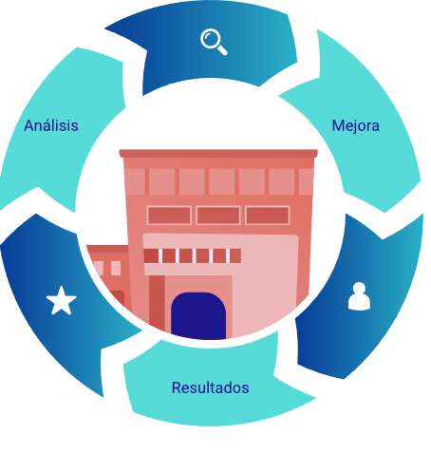

“Es necesario recordar que todo se mide y que los indicadores son necesarios para poder mejorar: “Lo que no se mide no se puede controlar, y lo que no se controla no se puede gestionar”. P. Drucker

El término “indicador”, en el lenguaje común, se refiere a datos esencialmente cuantitativos, que permiten dar cuenta de cómo se encuentran las cosas en relación con algún aspecto de la realidad que nos interesa conocer. Los Indicadores pueden ser: medidas, números, hechos, opiniones o percepciones que señalen condiciones o situaciones específicas. Estos indicadores deberán reflejarse adecuadamente en la naturaleza, peculiaridades y nexos de los procesos que se originan en la actividad económico-productiva, sus resultados, gastos, entre otros, y caracterizarse por ser estables y comprensibles, por tanto, no es suficiente con uno solo de ellos para medir la gestión de la empresa sino que se impone la necesidad de considerar los sistemas de indicadores, es decir, un conjunto interrelacionado de ellos que abarque la mayor cantidad posible de magnitudes a medir.

Características de los indicadores:

1. Pueden medir cambios en esa condición o situación a través del tiempo.
2. Facilitan mirar de cerca los resultados de iniciativas o acciones.
3. Son instrumentos muy importantes para evaluar y dar surgimiento al proceso de desarrollo.
4. Son instrumentos valiosos para determinar cómo se pueden alcanzar mejores resultados en proyectos de desarrollo.

Aparte de sus características fundamentales, se tienen tres aspectos adicionales a tener en cuenta: sus indicadores, saber para qué se requieren y de qué sirve cada uno.

1. **Indicadores logísticos:** son relaciones de datos numéricos y cuantitativos aplicados a la gestión logística que permiten evaluar el desempeño y el resultado en cada proceso e incluyen los procesos de recepción, almacenamiento, inventarios, despachos, distribución, entregas, facturación y los flujos de información entre los socios de negocios. Es indispensable, entonces, que toda empresa desarrolle habilidades alrededor del manejo de los indicadores de gestión logística, con el fin de poder utilizar la información resultante de manera oportuna (tomar decisiones).
2. **Objetivos**

* Identificar y tomar acciones sobre los problemas operativos.
* Medir el grado de competitividad de la empresa frente a sus competidores nacionales e internacionales.
* Satisfacer las expectativas del cliente mediante la reducción del tiempo de entrega y la optimización del servicio prestado.
* Mejorar el uso de los recursos y activos asignados, para aumentar la productividad y efectividad en las diferentes actividades hacia el cliente final.
* Reducir gastos y aumentar la eficiencia operativa.
* Compararse con las empresas del sector en el ámbito local y mundial (“Benchmarking”).

1. **Utilidades**

* Parametrizador de la planeación de actividades logísticas.
* Medición de resultados.
* Proyección de logros.
* Identificación de mejoras internas.
* Dinamizador de los procesos logísticos de mercancías mediante la interrelación de todas sus actividades internas (armonía).
* Potencializador de la actividad comercial.
* Multiplicador de la realidad empresarial.
* Capacidad real.
* Capacidad instalada.

## Medición del desempeño logística de aprovisionamiento

Para el caso de la logística, solo se deben desarrollar indicadores para aquellas actividades o procesos relevantes al objetivo logístico de la empresa y, para lo anterior, se deben tener en cuenta los siguientes pasos:

1. Identificar el proceso logístico a medir.
2. Conceptualizar cada paso del proceso.
3. Definir el objetivo del indicador y cada variable a medir.
4. Recolectar información inherente al proceso.
5. Cuantificar y medir las variables.
6. Establecer el indicador a controlar.
7. Comparar con el indicador global y el de la competencia interna.
8. Seguir y retroalimentar las mediciones periódicamente.
9. Mejorar continuamente el indicador.
10. Proyección y “benchmarking” externos.

**Indicadores de compras y abastecimiento**

Estos indicadores están diseñados en función de evaluar y mejorar continuamente la gestión de compras y abastecimiento como factor clave en el éxito de la gestión de la cadena de suministro de la compañía, donde se pueden controlar aspectos del proceso de compras como de las negociaciones y alianzas estratégicas hechas con proveedores.

1. Indicador de compras y abastecimiento

| Indicador | Cálculo | Objetivo |
| --- | --- | --- |
| Certificación de proveedores | Proveedores/Total proveedores | Controlar la calidad de los proveedores y el nivel de integración con los mismos. |
| Calidad de los pedidos generados | Pedidos generados sin problema/Total pedido generados * 100 | Controlar la calidad de los pedidos generados por el área de compras. |
| Volumen de compra | Valor de compra/Total de las ventas | Controla la evolución del volumen de compra en relación con el volumen de venta. |
| Entregas recibidas | Pedidos rechazados/Total órdenes de compra recibidas *100 | Controlar la calidad de los productos/materiales recibidos, y la puntualidad de las entregas de los proveedores de mercancía. |

Nota. Adaptada de Mora (2008)

**Indicadores de almacenamiento y bodegaje**

La gestión de almacenamiento debe estar totalmente alineada con la gestión de aprovisionamiento y distribución, por lo tanto, el control sobre los procesos generados al interior del centro de distribución o almacén es determinante en cuanto al impacto de los costos de operación sobre la operación logística.

1. Indicador de almacenamiento y bodegaje

| Indicador | Cálculo | Objetivo |
| --- | --- | --- |
| Costo de unidad almacenada | Costo del almacenamiento/Número de unidades almacenadas | Controlar el valor unitario del costo por almacenamiento propio o contratado. |
| Costo de unidad despachada | Costo de operación bodega/Total unidades despachadas | Controlar los costos unitarios por manejo de las unidades de carga de la bodega. |
| Nivel de cumplimento en despacho | Número de despachos cumplidos a tiempo/Número total de despachos requeridos | Controlar la eficacia de los despachos efectuados por el centro de distribución. |

Nota. Adaptada de Mora (2008)

## Medición del desempeño logística interna

Los movimientos de materiales y productos a lo largo de la cadena de suministro son un aspecto clave en la gestión logística, ya que de ello depende el reabastecimiento o logística de la empresa.

1. Indicadores de producción e inventario

| Indicador | Cálculo | Objetivo |
| --- | --- | --- |
| Capacidad de producción utilizada | Capacidad utilizada/Capacidad máxima del recurso | Controlar la utilización efectiva de las instalaciones (productivas, de almacenaje o transporte) de la compañía. |
| Rendimiento de máquina | Número de unidades productivas/Capacidad máxima del recurso *100 | Controlar la productividad de una máquina de manufactura con respecto a la capacidad máxima de utilización posible. |
| Rotación de mercancía | Ventas acumuladas/Inventario promedio | Controlar la cantidad de los productos/materiales despachados desde el centro de distribución. |
| Duración del inventario | Inventario final/Ventas promedio *30 días | Controlar los días de inventario disponible de la mercancía almacenada en el centro de distribución. |
| Vejez del inventario | Unidades dañadas + obsoletas + vendidas/Unidades disponibles en el inventario | Controlar el nivel de las mercancías no disponibles para despacho por obsolescencias, mal estado y otros. |

Nota. Adaptada de Mora (2008)

## Medición del desempeño logística de salida

La distribución es una función logística vital para el desempeño exitoso de la compañía, por lo tanto, es fundamental poder controlar los costos y productividad asociados a la gestión de la misma, particularmente de la gestión del transporte la cual es la actividad que más consume recursos y esfuerzos dentro de la gestión logística por su fuerte impacto en inversiones de activos fijos y respuesta al cliente final.

1. Indicador de transporte y distribución

| Indicador | Cálculo | Objetivo |
| --- | --- | --- |
| Costo de transporte Vs. venta | Costo del transporte/Valor ventas totales *100 | Controlar el costo del transporte respecto a las ventas de la empresa. |
| Costo operativo por conductor | Costo total transporte/Número de conductores | Controlar la contribución de cada conductor dentro de los gastos totales de transporte. |
| Comparativo costo de transporte | Costo de transporte propio por unidad/Costo de contratar transporte por unidad | Controlar los gastos propios de unidades transportadas con los que ofrece el mercado de terceros. |

Nota. Adaptada de Mora (2008)

## Sistemas de recolección de información

Los sistemas de recolección de la información son variados y, en la actualidad, con las tecnologías de la información y comunicación son casi innumerables, a continuación se hace una mención de los sistemas más representativos que se deben considerar en una empresa; se hace la salvedad, que los sistemas relacionados a continuación no son los únicos y que cada empresa debe buscar el que mejor se ajuste a sus necesidades puntuales, pues son muchas las empresas que están trabajando en el desarrollo de estos sistemas y la facilidad de adquisición es alta.

* **MRP (Material Resource Planning):** brinda el soporte específico para propiciar una mayor productividad de las plantas y los principios del Kaizen.
* **WMS (Warehousing Management System o sistema de administración de inventarios):** subsistema de información que ayuda en la administración del flujo del producto y el manejo de las instalaciones en la red logística.
* **TMS (Transportation Management System o Sistema de Gestión del Transporte):** es una solución que posibilita al usuario visualizar, racionalizar, simplificar y controlar diariamente toda la operación y el costo de transporte de una manera integrada.
* **CRM (Consumer Relationship Management o Administración de Relaciones con el Consumidor):** estrategia que permite a las empresas identificar, atraer y retener a sus clientes. El CRM cubre los procesos de mercadeo, ventas y servicio al cliente.
* **ERP (Enterprise Resource Management o Planificación de Recursos de la Empresa):** programas de software concebidos para gestionar de forma integrada las funciones de la empresa, por lo cual, facilita e integra información entre las funciones de manufactura, logística, finanzas y recursos humanos.
* **EDI (Electronic Data Interchange o Intercambio Electrónico de Datos):** permite intercambiar información entre empresas, mediante un formato específico común. Esto hace innecesaria la intervención humana, ya que las operaciones se llevan a cabo íntegramente a través de ordenadores. Con internet, el EDI gana de nuevo protagonismo, en el escenario del B2B (“Business to Business”) o negocios electrónicos entre empresas.
* **GPS (Global Position System” o Sistemas de Localizacion Satelital):** localización mundial, por medio de tecnología satelital.

Síntesis

En resumen, la coordinación de los procesos logísticos implica identificar modelos de gestión de la cadena de suministro según las necesidades de la organización. Se deben determinar los requerimientos de la cadena de suministro en función de las características de la empresa. Además, es importante implementar las mejores prácticas de acuerdo con las tendencias del mercado y reportar novedades del desempeño de la cadena de suministro siguiendo las políticas de la organización. Esto asegura una gestión eficiente y adaptada a las necesidades específicas de la empresa. Sabiendo esto y para una breve revisión de los temas vistos, puede observar el siguiente esquema:

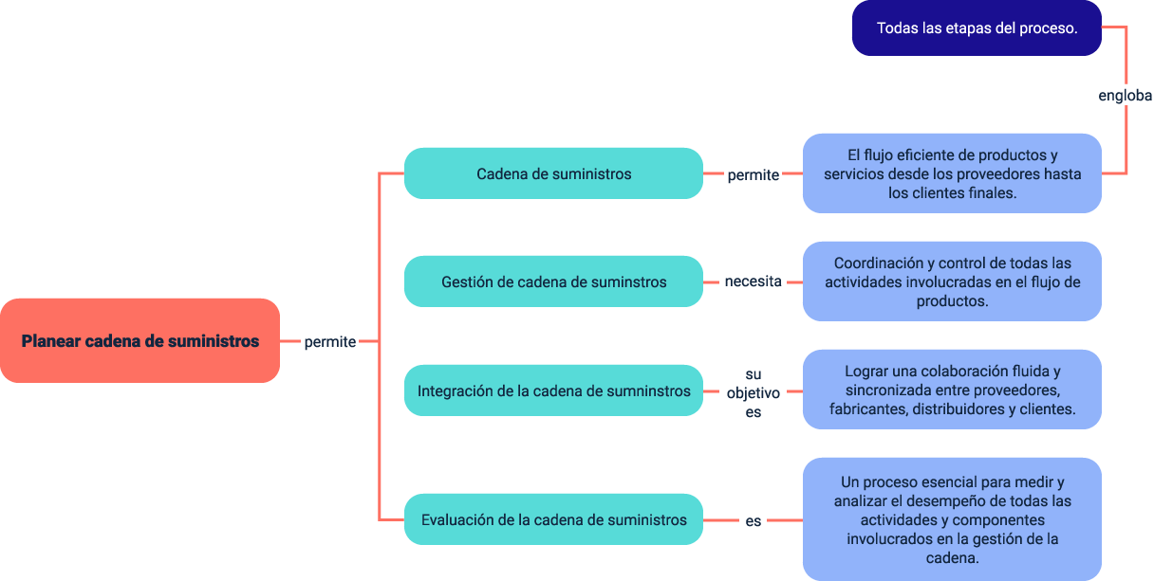

Material complementario

|  |  |  |  |
| --- | --- | --- | --- |
| Tema | Referencia | Tipo de material | Enlace del recurso |
| E-logistic | Robusté, F., y Galván, D. (2005). *e-logistics. BEdicions UPC*. | Lectura en línea | <https://books.google.com.co/books?hl=es&lr=&id=lkBpBgAAQBAJ&oi=fnd&pg=PP5&dq=E-Logistics&ots=7oQt1gVo44&sig=vGN0NQxATFGYV8ixC7Q_8sSAuoE&redir_esc=y#v=onepage&q=E-Logistics&f=false> |

Glosario

**Almacén:** lugar o espacio físico para el almacenaje de bienes dentro de la cadena de suministro. Los almacenes son una infraestructura imprescindible para la actividad de todo tipo de agentes económicos (agricultores, ganaderos, mineros, industriales, transportistas, importadores, exportadores, comerciantes, intermediarios, consumidores finales, etc.)

**Apiladores:** herramienta de ayuda en cualquier empresa, que es muy eficaz para elevar, bajar y transportar cargas.

**Aprovisionamiento:** función que depende de la gestión del departamento de compras y que es responsable del flujo óptimo de las mercancías.

**Canal de distribución:** conducto que define la compañía por el cual se movilizan los productos desde el lugar donde se producen hasta los consumidores finales.

**Diamante del peligro:** creado por la NFPA (National Fire Protection Association), es una entidad internacional voluntaria que fue creada con el fin de promover activamente la protección y prevención contra el fuego, dicha entidad es ampliamente conocida por sus estándares (National Fire Codes), a través de los cuales recomienda prácticas seguras desarrolladas por personal especializado y experto en el control de incendios y se utiliza para comunicar los peligros de los materiales peligrosos.

**Distribución:** en logística se define este proceso como la acción de poner a disposición los productos para su consumo, en la cantidad demandada, el momento en que lo necesite y en el lugar acordado.

**Ergonomía:** es la disciplina tecnológica que trata del diseño de lugares de trabajo, herramientas y tareas que coinciden con las características fisiológicas, anatómicas, psicológicas y las capacidades del trabajador. Busca la optimización de los tres elementos del sistema (humano-máquina-ambiente), para lo cual elabora métodos de estudio de la persona, de la técnica y de la organización.

**Etiquetado:** el etiquetado garantiza a los consumidores la información completa sobre el contenido y la composición de un producto, a fin de proteger su salud y sus intereses. La etiqueta puede contener también información relativa a una característica determinada, como el origen del producto o el método de producción. Algunos alimentos son, además, objeto de una normativa específica, como los organismos modificados genéticamente, los alimentos alergénicos, los alimentos para bebés o determinadas bebidas.

**Gestión logística:** es el proceso de planificación, implementación y control del flujo y almacenamiento eficiente y económico de la materia prima, productos semiterminados y acabados, así como la información asociada.

**Inventario:** es la lista organizada y codificada de los bienes que le pertenecen a la organización.

**KPI:** conocido también como indicador clave o medidor de desempeño o indicador clave de rendimiento, es una medida del nivel del rendimiento de un proceso. El valor del indicador está directamente relacionado con un objetivo fijado previamente y normalmente se expresa en valores porcentuales.

**Logística:** proceso de planificar, ejecutar y controlar de manera efectiva y eficiente el flujo de materias primas, inventario en curso y producto terminado y el flujo de información desde el punto de origen hasta el punto de entrega y consumo.

**“Packing”:** proceso de alistamiento y preparación de la carga referente a empaque y embalaje necesario para la expedición.

**“Picking”:** proceso de recogida de material extrayendo unidades o conjuntos empaquetados de una unidad de empaquetado superior que contiene más unidades que las extraídas.

**Supply Chain Mangement (SCM):** conocida como Gestión de la Cadena de Suministro: involucra acciones de la gerencia de planeación, organización y control de las actividades de la cadena de suministro.

Referencias bibliográficas

Anaya, J. J. (2015). Logística integral: la gestión operativa de la empresa. ESIC Editorial.

Ballou, R. (2004). Logística. Administración de la cadena de suministro. Pearson Educación.

Bautista S., H., Martínez F., J. L., y Fernández L., G. (2015). Modelo de integración de cadenas de suministro colaborativas. Dyna, 82, (193), 145 - 154.

Castellanos, A. (2015). Logística comercial internacional. Ecoe Ediciones.

Council of Supply Chain Management Professionals (CSCMP). (s.f.). CSCMP Supply Chain Management Definitions and Glossary. <https://cscmp.org/CSCMP/Academia/SCM_Definitions_and_Glossary_of_Terms/CSCMP/Educate/SCM_Definitions_and_Glossary_of_Terms.aspx?hkey=60879588-f65f-4ab5-8c4b-6878815ef921>

David, F. (2013). Conceptos de administración estratégica. Pearson Educación. <https://laurabatres.files.wordpress.com/2018/06/conceptos-de-administracion-estrategica-14edi-david.pdf>

Diario del Exportador. (2020). Diario del Exportador. <https://www.diariodelexportador.com/2016/01/benchmarking-punto-clave-en-el-plan-de.html>

Granillo M., R., Hernández L., L., y Santana R. F. (2013). Integración S&OP-CPFR. Congreso Internacional de Logística y Cadena de Suministro. Sanfandila, Querétaro.

ISO. (2020). Standards. <https://www.iso.org/standards.html>

Mecalux. (2019). ¿Qué es la 'supply chain' o cadena de suministro? Definición y diferencias con la logística. Mecalux.

Mecalux. (2019). La importancia de los sistemas de trazabilidad en logística. Mecalux.

Mora, L. A. (2008). Indicadores de la gestión logística - KPI. Ecoe Ediciones.

Mora, L. A. (2010). Gestión logística integral: Las mejores prácticas en la cadena de abastecimientos. Ecoe Ediciones.

Núñez C., A., y López P., J. (2015). La logística en la empresa: un área estratégica para alcanzar ventajas competitivas. Ediciones Pirámide.

Ocampo V., P. (2009). Gerencia logística y global. Revista Escuela de Administración de Negocios, (66), 113 - 136.

Porter, M. (1991). Ventaja competitiva. Creación y sostenimiento de un desempeño superior. Rei Argentina S.A.

Quintero, J., y Sánchez, J. (2006). La cadena de valor: Una herramienta del pensamiento estratégico. Revista de Estudios Interdisciplinarios en Ciencias Sociales. Telos, 8(3), 377 - 389.

Revista de Logística Legis. (2016). Creación y valor agregado a partir de la gestión de la cadena de suministro.

Revista de Logística Legis. (2016). La logística después de la logística.

Riveros P., G. (2015). Marketing logístico. Ecoe Ediciones.

Robusté, F., y Galván, D. (2005). e-Logistics. Edicions UPC.

Rojas L., M., Guisao G., E., y Cano A., J. (2011). Logística integral. Una propuesta práctica para su negocio. Ediciones de la U.

Universidad Tecnológica de Chile. (2017). Logística y distribución. Santiago de Chile.

Créditos

| Nombre | Cargo | Regional y Centro de Formación |
| --- | --- | --- |
| Claudia Patricia Aristizábal Gutiérrez | Líder del equipo | Dirección General |
| Liliana Victoria Morales Gualdrón | Responsable de línea de producción | Centro de Gestión De Mercados, Logística y Tecnologías de la Información - Regional Distrito Capital |
| Rafael Rodríguez Cuéllar | Instructor | Regional Santander - Centro de la Industria, la Empresa y los Servicios |
| Luis Fernando Botero Mendoza | Diseñador instruccional | Regional Distrito Capital- Centro para la Industria de la Comunicación Gráfica |
| Andrés Felipe Velandia Espitia | Revisor Metodológico y Pedagógico | Regional Distrito Capital - Centro de Diseño y Metrología |
| Jhon Jairo Rodríguez Pérez | Diseñador y evaluador instruccional | Regional Distrito Capital - Centro para la Industria de la Comunicación Gráfica |
| Gloria Lida Alzate Suarez | Adecuador Instruccional - 2023 | Regional Distrito Capital - Centro de gestión de mercados, Logística y Tecnologías de la información |
| Yuly Andrea Rey Quiñonez | Diseño web | Regional Santander - Centro Industrial del Diseño y la Manufactura |
| Diego Fernando Velasco Güiza | Desarrollo Fullstack | Centro de Gestión de Mercados, Logística y Tecnologías de la Información - Regional Distrito Capital |
| Zuleidy Maria Ruiz Torres | Producción audiovisual | Centro de Comercio y Servicios - Regional Tolima |
| Wilson Andrés Arenales Cáceres | Producción audiovisual | Centro Industrial del Diseño y la Manufactura - Regional Santander |
| Gilberto Junior Rodríguez Rodríguez | Producción audiovisual | Centro Industrial del Diseño y la Manufactura - Regional Santander |
| Maria Carolina Tamayo | Producción audiovisual | Centro Industrial del Diseño y la Manufactura - Regional Santander |
| Nelson Vera Briceño | Producción audiovisual | Centro Industrial del Diseño y la Manufactura - Regional Santander |
| Ricardo Vásquez Arroyave | Producción audiovisual | Centro Industrial del Diseño y la Manufactura - Regional Santander |
| Carlos Eduardo Garavito | Producción audiovisual | Centro Industrial del Diseño y la Manufactura - Regional Santander |
| Carolina Coca Salazar | Evaluación de contenidos inclusivos y accesibles | Centro de Gestión de Mercados, Logística y Tecnologías de la Información - Regional Distrito Capital |
| Lina Marcela Pérez Manchego | Validación de recursos educativos digitales | Centro de Gestión de Mercados, Logística y Tecnologías de la Información - Regional Distrito Capital |
| Leyson Fabian Castaño Pérez | Validación de recursos educativos digitales | Centro de Gestión de Mercados, Logística y Tecnologías de la Información - Regional Distrito Capital |